JAWABAN QUIZ 6
Nama : Nawaal Alfi Syahrani
NIM : 250660221037
Kelas : SI – IIIA
Mata Kuliah : Pemrograman Berorientsi Objek

Soal 1 — Konsep Abstraction
Jelaskan pengertian abstraction dalam OOP dan berikan satu contoh antarmuka yang menyembunyikan detail implementasi.
Jawaban :
Abstraction adalah konsep dalam Object-Oriented Programming (OOP) yang digunakan untuk menyembunyikan detail proses atau implementasi internal dan hanya menampilkan fungsi-fungsi penting kepada pengguna.
Tujuannya adalah menyederhanakan penggunaan program agar pengguna tidak perlu memahami proses teknis di balik suatu fungsi.
Contoh:
Antarmuka mesin ATM memungkinkan pengguna melakukan transaksi seperti tarik tunai, transfer, dan cek saldo tanpa harus mengetahui proses internal sistem perbankan.
Dengan demikian, abstraction membantu membuat program lebih sederhana, terstruktur, dan mudah digunakan.

Soal 2 — Abstract Class dan Abstract Method
Jelaskan perbedaan abstract class dan abstract method. Mengapa abstract class tidak dapat diinstansiasi langsung?
Jawaban :
Abstract class adalah kelas dasar yang tidak dapat dibuat menjadi objek secara langsung dan digunakan sebagai kerangka bagi subclass.
Abstract method adalah method yang dideklarasikan tanpa implementasi lengkap dan wajib dibuat implementasinya oleh subclass.
Perbedaannya:
Abstract Class | Abstract Method
Merupakan kelas abstrak. | Merupakan method abstrak.
Tidak dapat diinstansiasi langsung. | Tidak memiliki implementasi lengkap.
Menjadi dasar bagi subclass. | Menentukan perilaku yang wajib diterapkan subclass.
Abstract class tidak dapat diinstansiasi secara langsung karena dirancang sebagai kerangka atau cetak biru (blueprint), bukan sebagai objek yang siap digunakan. Kelas tersebut harus diturunkan dan dilengkapi implementasi abstract method terlebih dahulu.

Soal 3 — Prediksi Output
from abc import ABC, abstractmethod

class Pengguna(ABC):
def __init__(self, nama):
self.nama = nama

@abstractmethod
def tampilkan_peran(self):
pass

class Mahasiswa(Pengguna):
def tampilkan_peran(self):
return "Mahasiswa"

print(Mahasiswa("Budi").tampilkan_peran())
Tuliskan output dari program tersebut dan jelaskan peran @abstractmethod.
Jawaban :
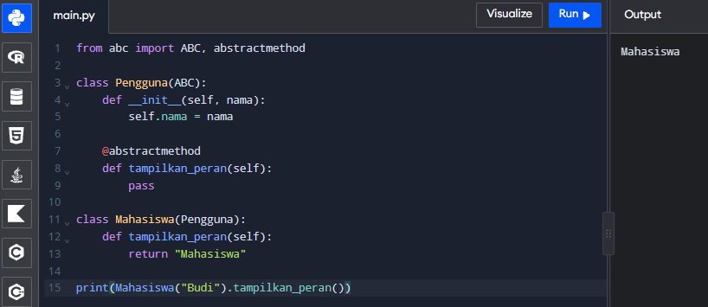
Penjelasan :
Program menghasilkan output Mahasiswa karena class Mahasiswa merupakan subclass dari Pengguna dan telah mengimplementasikan method tampilkan_peran().
Fungsi @abstractmethod digunakan untuk menandai method sebagai method abstrak yang wajib diimplementasikan oleh subclass sebelum objeknya dapat dibuat.
Dengan demikian, @abstractmethod membantu memastikan setiap subclass memiliki perilaku yang sesuai dengan ketentuan abstract class.

Soal 4 — Error pada Abstract Class
from abc import ABC, abstractmethod

class Pengguna(ABC):
@abstractmethod
def tampilkan_peran(self):
pass

class Mahasiswa(Pengguna):
pass

mahasiswa = Mahasiswa()
Apa yang terjadi ketika Mahasiswa() dijalankan? Jelaskan alasan teknisnya.
Jawaban :
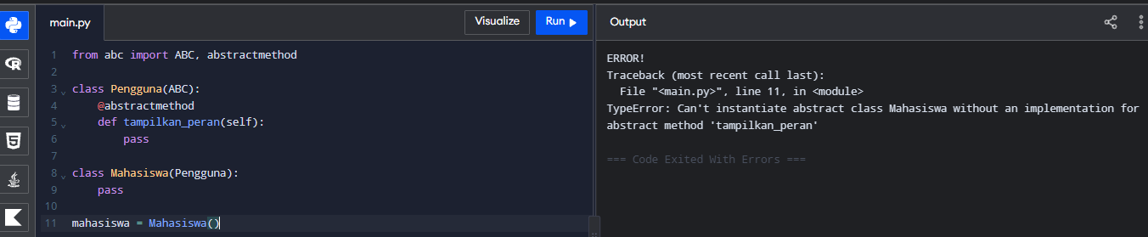
Penjelasan :
Error terjadi karena class Mahasiswa merupakan turunan dari abstract class Pengguna, tetapi tidak mengimplementasikan method abstrak tampilkan_peran().
Python mewajibkan setiap subclass yang ingin diinstansiasi untuk mengimplementasikan seluruh abstract method yang diwariskan.
Oleh karena itu, objek Mahasiswa() tidak dapat dibuat sebelum method tersebut diimplementasikan.

Soal 5 — Merancang Abstract Class
Tuliskan abstract class Transaksi dengan abstract method proses(), lalu buat subclass TransaksiTunai yang mengimplementasikan method tersebut. Jelaskan manfaat kontrak perilaku pada rancangan tersebut.
Jawaban :
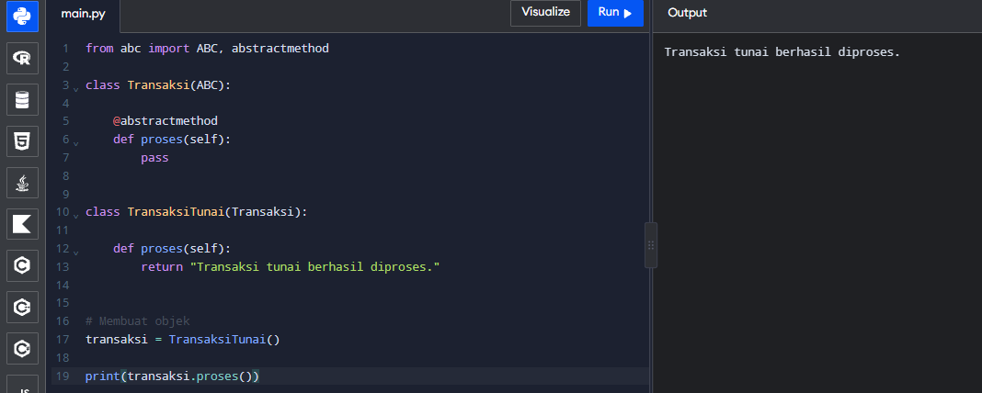
Penjelasan:
Pada program tersebut, class Transaksi berfungsi sebagai abstract class yang memiliki abstract method proses().
Class TransaksiTunai merupakan subclass yang mengimplementasikan method proses() sehingga objeknya dapat dibuat dan digunakan.
Manfaat kontrak perilaku:
- Menjamin setiap subclass memiliki method proses().
- Membuat struktur program lebih konsisten dan terorganisasi.
- Memudahkan pengembangan dan pemeliharaan kode.
- Memungkinkan berbagai jenis transaksi memiliki implementasi berbeda dengan antarmuka yang sama.
Dengan demikian, abstract class membantu menciptakan program yang lebih fleksibel, terstruktur, dan mudah dikembangkan.

